Алгоритм работы участников образовательных отношений при осуществлении дистанционного обучения:

- Уроки проводятся в соответствии с расписанием класса, установленным в Сетевом городе. Время проведения уроков определяется расписанием звонков (Приложение 1).
- Классный руководитель:
  - создает группу в Viber или Whatsup и присоединяет к ней, по возможности, всех родителей класса. Если группа уже создана, то новую создавать нет необходимости. В этой группе публикуются общие срочные объявления, указания, ответы на общие для всех вопросы.
  - создает отдельную группу для тех, кто не имеет доступ к Сетевому городу, Интернета и т.п., для передачи им заданий и получения выполненных работ. В эту группу Классный руководитель (или назначенное им лицо) выкладывает ежедневно задания из Сетевого города по расписанию до 9-00 текущего дня.
- Учителя-предметники:
  - составляют план занятия так, чтобы непрерывное время работы ученика за компьютером не противоречило нормам СанПин (см. приложение 2).
  - выкладывают задания на текущий урок в Сетевой город по расписанию не позднее 9-00 утра текущего дня.
  - находятся на связи с учащимися и их родителями во время проведения урока по расписанию. Основная форма связи – через почту Сетевого города. Иная форма связи возможна - по предварительной договоренности с учащимися и/или родителями.
  - находятся на связи с 15-00 до 17-00 для консультаций по выполнению домашнего задания или иных вопросов по предмету. Основная форма связи – через почту Сетевого города. Иная форма связи возможна - по предварительной договоренности с учащимися и/или родителями.
  - проверяют присланные работы и выставляют оценки в Сетевой город - в течение 1-2 дней после установленного срока сдачи задания. Перенос оценок из автоматических систем проверки (ЯКласс и т.п.) - в течение 1-2 дней после автоматического закрытия работы.
- Обучающиеся (самостоятельно или с помощью родителей):
  - подключаются к Сетевому городу по расписанию не позднее 9-00 утра текущего дня.
  - скачивают материалы урока по расписанию, последовательно их изучают, выполняют задания, прикрепленные к текущему уроку.
  - при необходимости задают уточняющие вопросы учителю во время проведения урока по расписанию. Основная форма связи – через почту Сетевого города. Иная форма связи возможна - по предварительной договоренности с учителем.
  - по окончанию всех уроков, после перерыва, выполняют домашнее задание. Задания, требующие «ручной проверки» (письменные ответы, рисунки, поделки и т.д.) высылаются учителю до 17.00 следующего после урока дня (в виде фото, электронного файла и иной форме, установленной учителем). Работы в автоматизированных системах проверки (ЯКласс и т.п.) выполняются до установленного срока автоматического закрытия работы.

Приложение №2

Расписание звонков
на период дистанционного обучения (продолжительность урока – 30 минут)
1-4 классы
№ урока | Время урока | Перемена
1 | 09.00-09.30 | 10 мин
2 | 09.40-10.10 | 10 мин
3 | 10.20-10.50 | 10 мин
4 | 11.00-11.30 | 10 мин
5 | 11.40-12.10
Перерыв: 12-10 – 13.00
С 13.00 -14.30:
самостоятельная работа по предметам, указанным в расписании текущего учебного дня
С 15-00 до 16-00: консультации с учителем по вопросам выполнения заданий (по необходимости)

5-7 классы
№ урока | Время урока | Перемена
1 | 09.00-09.30 | 10 мин
2 | 09.40-10.10 | 10 мин
3 | 10.20-10.50 | 10 мин
4 | 11.00-11.30 | 10 мин
5 | 11.40-12.10
Перерыв: 12-10 – 13.00
С 13.00 -14.30:
самостоятельная работа по предметам, указанным в расписании текущего учебного дня
С 15-00 до 16-00: консультации с учителем по вопросам выполнения заданий (по необходимости)

8-9 классы
№ урока | Время урока | Перемена
1 | 09.00-09.30 | 10 мин
2 | 09.40-10.10 | 10 мин
3 | 10.20-10.50 | 10 мин
4 | 11.00-11.30 | 10 мин
5 | 11.40-12.10 | 10 мин
6 | 12.20-12.50
Перерыв: 12-50 – 14.00
С 14.00 -15.30:
самостоятельная работа по предметам, указанным в расписании текущего учебного дня
С 16-00 до 17-00: консультации с учителем по вопросам выполнения заданий (по необходимости)

10-11 классы
№ урока | Время урока | Перемена
1 | 09.00-09.30 | 10 мин
2 | 09.40-10.10 | 10 мин
3 | 10.20-10.50 | 10 мин
4 | 11.00-11.30 | 10 мин
5 | 11.40-12.10 | 10 мин
6 | 12.20-12.50
Перерыв: 12-50 – 14.00
С 14.00 -15.30:
самостоятельная работа по предметам, указанным в расписании текущего учебного дня
С 16-00 до 17-00: консультации с учителем по вопросам выполнения заданий (по необходимости)

Приложение №1

Рекомендуемая непрерывная длительность работы с изображением на индивидуальном мониторе компьютера и клавиатурой не должна превышать:
- для обучающихся 1-2 классах – не более 15 минут;
- для обучающихся в 3-4 классах – не более 15 минут;
- для обучающихся в 5-7 классах – не более 20 минут;
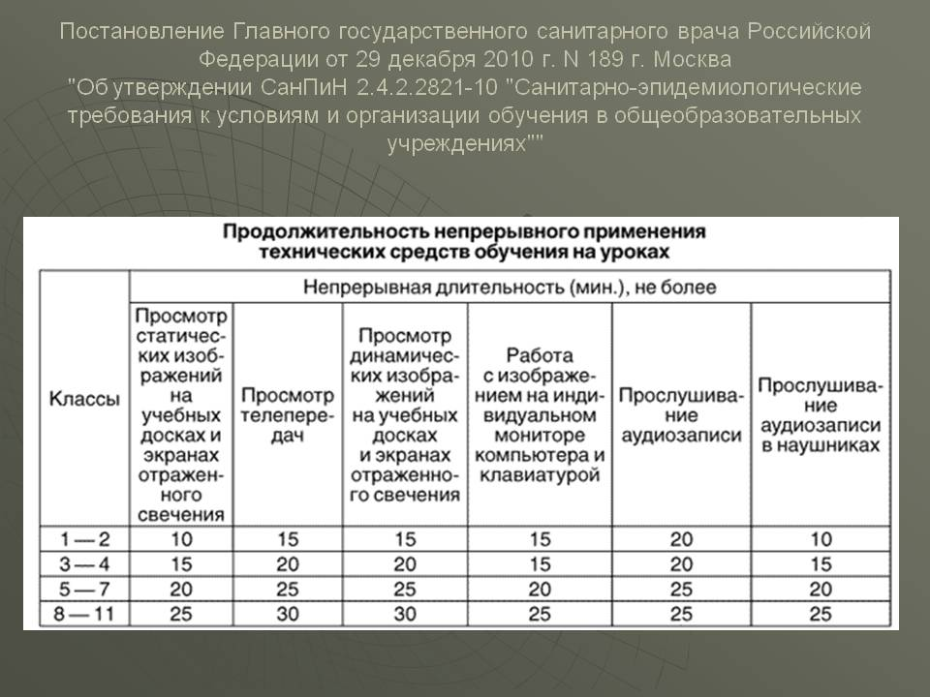
- для обучающихся в 8-11 классов – не более 25 мин.

